天津市施普乐农药技术发展有限公司
土壤 与 地下水自行监测 报告节选
九 、结果和评价
本公司委托河北浦安检测技术有限公司于 2019 年 9 月4日-9 月 18日对厂区内土壤和地下水进行了采样监测，监测报告见附件。
9.1 土壤 监测与评价 结果
9.1.1 土壤监测结果
本次采集 8 个土壤监测点位（含 1 个对照点 T0 样品），共 8 个土壤样品，
所有点位样品的检测结果见下表：
表 9-1 各点位土壤污染物监测结果
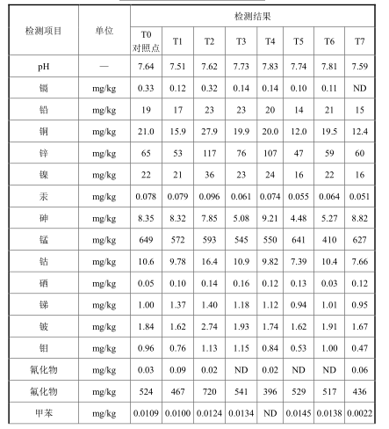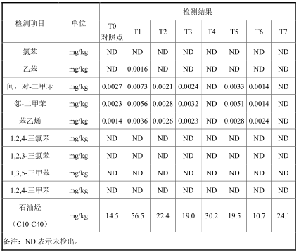

9.1.2 土壤评价结果
根据上述监测结果统计出最小值和最大值，通过将最大值与筛选值标准进行
对比，即可明确该污染物是否超标。与筛选值标准相对比结果汇总统计见下表：
表 9-2 土壤中污染物评价结果统计表
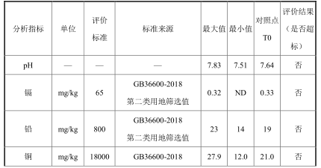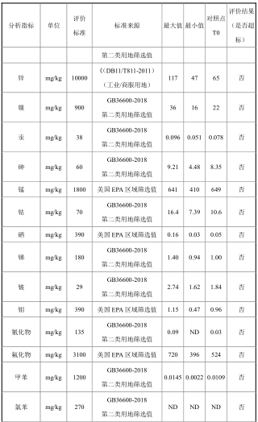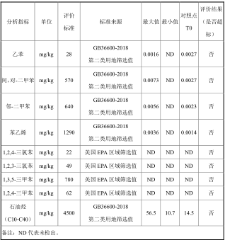
根据上表统计结果表明：
1、对照点位检测结果：
（1）镉、铅、铜、镍、汞、砷、钴、锑、铍、氰化物、甲苯、乙苯、间&对-二甲苯、邻-二甲苯、苯乙烯、总石油烃（C10-C40）、氰化物监测结果满足《土壤环境质量建设用地土壤污染风险管控标准（试行）》（GB 36600-2018）中第二类用地——工业用地类型的筛选值评价标准。
（2）锌监测结果满足《场地土壤环境风险评价筛选值》（DB11/T811-2011）（工业/商服用地）标准要求。
（3）锰、硒、钼、氟化物、1,2,4-三氯苯、1,2,3-三氯苯 1,3,5-三甲苯、1,2,4-三甲苯监测结果满足《美国 EPA 区域筛选值》（工业）标准要求。
2、监测点位检测结果：
（1）镉、铅、铜、镍、汞、砷、钴、锑、铍、氰化物、甲苯、乙苯、间&对-二甲苯、邻-二甲苯、苯乙烯、总石油烃（C10-C40）、氰化物监测结果满足《土壤环境质量建设用地土壤污染风险管控标准（试行）》（GB 36600-2018）中第二类用地——工业用地类型的筛选值评价标准。
（2）锌监测结果满足《场地土壤环境风险评价筛选值》（DB11/T811-2011）（工业/商服用地）标准要求。
（3）锰、硒、钼、氟化物、1,2,4-三氯苯、1,2,3-三氯苯 1,3,5-三甲苯、1,2,4-三甲苯监测结果满足《美国 EPA 区域筛选值》（工业）标准要求。
9.2 地下水检测与评价 结果
9.2.1 地下水监测结果
本次采集 5 个地下水监测点位（含 1 个对照点 A0 样品），共 5 个地下水样品，所有点位样品的检测结果见表下表：
表 9-3 各点位地下水污染物监测结果
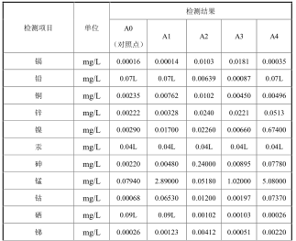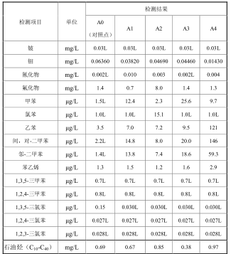
9.2.2 地下水评价结果
根据上述监测结果统计出最小值和最大值，通过将最大值与筛选值标准进行
对比，对比结果统计见下表。
表 9-4 地下水中污染物评价结果统计表
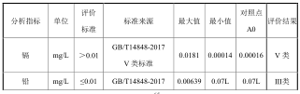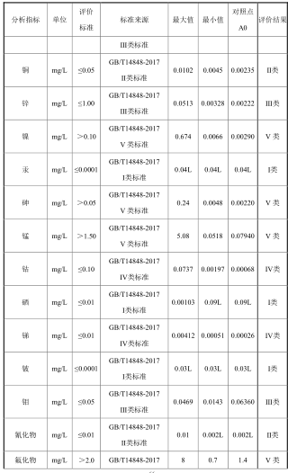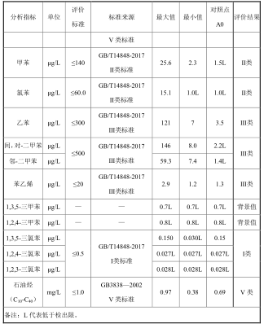
根据上表统计结果表明：
1、对照点位检测结果：
（1）铅、铜、锌、汞、硒、钴、铍、氰化物、甲苯、氯苯、间，对-二甲苯、邻-二甲苯、1,3,5-三氯苯、1,2,4-三氯苯、1,2,3-三氯苯监测结果满足《地下水质量标准》(GB/T14848-2017)I 类标准限值要求。
（2）镉、锑、乙苯、苯乙烯监测结果满足《地下水质量标准》(GB/T14848-2017)Ⅱ 类标准限值要求。
（3）镍、砷、锰监测结果满足《地下水质量标准》(GB/T14848-2017) Ⅲ 类标准限值要求。
（4）钼、氟化物监测结果满足《地下水质量标准》(GB/T14848-2017) Ⅳ 类标准限值要求。
（5）地下水中的石油烃（C 10 -C 40 ）监测结果参考《地表水环境质量标准》GB3838—2002 中的石油类因子标准值，满足其 V 类标准限值要求。
（6）1,3,5-三甲苯、1,2,4-三甲苯作为背景值监测，本次未检出。
2、监测点位检测结果：
（1）铍、硒、汞、1,3,5-三氯苯、1,2,4-三氯苯、1,2,3-三氯苯监测结果满足《地下水质量标准》(GB/T14848-2017)I 类标准限值要求。
（2）铜、氰化物、甲苯、氯苯监测结果满足《地下水质量标准》(GB/T14848-2017) Ⅱ 类标准限值要求。
（3）铅、锌、钼、乙苯、间，对-二甲苯、邻-二甲苯、苯乙烯监测结果满足《地下水质量标准》(GB/T14848-2017) Ⅲ 类标准限值要求。
（4）钴、锑监测结果满足《地下水质量标准》(GB/T14848-2017) Ⅳ 类标准限值要求。
（5）镉、镍、砷、锰、氟化物监测结果满足《地下水质量标准》(GB/T14848-2017)V 类标准限值要求。
（6）地下水中的石油烃（C 10 -C 40 ）监测结果参考《地表水环境质量标准》GB3838—2002 中的石油类因子标准值，满足其 V 类标准限值要求。
（7）1,3,5-三甲苯、1,2,4-三甲苯作为背景值监测，本次未检出。
十、结论和建议
10.1 企业自行监测的结论
10.1.1 重点区域和重点设施识别
本厂区识别出重点区域共计 2 个，重点设施包括原料库、罐区、乳油混配车间、乳油灌装车间、危险废物暂存间、水分散粒剂车间、水剂灌装车间、悬浮混配等功能区。
10.1.2 特征因子识别
根据《在产企业土壤及地下水自行监测技术指南（征求意见稿）》以及本企业内现有的和历史上原有生产工艺、原辅材料储放、污染排放及处理等过程中产生的潜在污染物，确定土壤及地下水中监测因子，本次监测因子包括 A1 类——重金属 7 种（镉、铅、铜、锌、镍、汞、砷）、A2 类——重金属与元素 6 种（锰、钴、硒、锑、铍、钼）、A3 类——无机物（氟化物、氰化物）、B2 类——挥发性有机物 7 种（甲苯、氯苯、乙苯、二甲苯、苯乙烯、三甲苯、三氯苯）、C3 类——石油烃。
10.1.3 采样布点数量的统计结果
调查评估场地面积约 30000m 2 。共布设 8 个土壤采样监测点（含 1 个厂外对照点），所有点位采样深度都在 0.2m（不含地表水泥硬化层），每个点位采集 1个土样；5 个地下水井（含 1 个厂外对照点），钻孔深度为深 6m（不含地表水泥硬化层），采集监测井水面下 0.5m 米深度水样。
10.1.4 监测和评价结论
（1）土壤中镉、铅、铜、镍、汞、砷、钴、锑、铍、氰化物、甲苯、乙苯、间&对-二甲苯、邻-二甲苯、苯乙烯、总石油烃（C10-C40）、氰化物监测结果满足《土壤环境质量建设用地土壤污染风险管控标准（试行）》（GB 36600-2018）中第二类用地——工业用地类型的筛选值评价标准。土壤中锌监测结果满足《场
地土壤环境风险评价筛选值》（DB11/T811-2011）（工业/商服用地）标准要求。土壤中锰、硒、钼、氟化物、1,3,5-三甲苯、1,2,4-三甲苯监测结果满足《美国 EPA区域筛选值》（工业）标准要求。
（2）地下水中铍、硒、汞、1,3,5-三氯苯、1,2,4-三氯苯、1,2,3-三氯苯监测满足《地下水质量标准》(GB/T14848-2017)I 类标准限值要求；铜、氰化物、甲苯、氯苯监测结果满足《地下水质量标准》(GB/T14848-2017) Ⅱ 类标准限值要求；铅、锌、钼、乙苯、间，对-二甲苯、邻-二甲苯、苯乙烯监测结果满足《地下水质量标准》(GB/T14848-2017) Ⅲ 类标准限值要求；钴、锑监测结果满足《地下水
质量标准》(GB/T14848-2017) Ⅳ 类标准限值要求；镉、镍、砷、锰、氟化物监测结果满足《地下水质量标准》(GB/T14848-2017) V 类标准限值要求；地下水中的石油烃（C 10 -C 40 ）监测结果参考《地表水环境质量标准》GB3838—2002 中的石油类因子标准值，满足其 V 类标准限值要求；1,3,5-三甲苯、1,2,4-三甲苯作为背景值监测，本次未检出。

